SAINT-DIÉ-DES-VOSGES
En marche avec les donneurs de sang

Cette année, c’est l’amicale déodatienne qui accueille, non sans fierté, la sortie prévue pour la journée mondiale des donneurs de sang. Rendez-vous est prix pour le 11 juin.
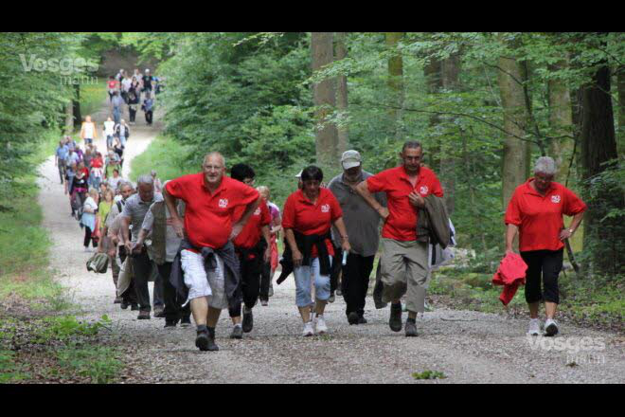
Tous les ans, la sortie organisée lors de la journée mondiale des donneurs de sang connaît un franc succès. Photo d’archives
Photo HD
La journée mondiale du don du sang existe depuis plus de 15 ans. Et depuis 5 ans, une tonalité départementale lui est donnée. Chaque année donc, les donneurs de sang bénévoles organisent une journée qui sait allier détente, bonne humeur et information. Après le lac de Bouzey, Gérardmer, Contrexéville et Le Girmont - Val-d’Ajol, c’est Saint-Dié-des-Vosges qui accueille cette année la manifestation.
L’Union départementale pour le don de sang bénévole et l’amicale déodatienne unissent leurs forces en vue du dimanche 11 juin. « Notre amicale a postulé pour organiser cette journée avec marche et repas », explique Sylvain Zanetti, vice-président de l’amicale locale.
Deux parcours seront ainsi proposés aux participants. Le premier, « Ville et verdure », partira de la Tour de la Liberté pour aller vers la chapelle Saint-Roch. Soit trois petites heures de marche. Le second circuit, « Priorité ville », partira lui aussi de la Tour de Liberté et emmènera les marcheurs à la découverte des richesses de la cité pendant une bonne heure. « Nous n’avons cependant pas voulu proposer uniquement deux parcours, poursuit Sylvain Zanetti. L’idée est aussi de proposer des marches patrimoniales, pour apprécier différentes choses de la ville. Le premier circuit, par exemple, comporte 26 points. » Et autant de curiosités, c’est certain.

Départs échelonnés
Les départs se feront dès 9 h, et s’échelonneront toutes les 15 minutes. « Les conditions de sécurité, liées aux risques d’attentats, nous obligent à créer des départs par groupe de 40 personnes. » Voilà qui a d’ailleurs demandé une véritable logistique supplémentaire aux organisateurs. Chaque année, la sortie proposée connaît un immense succès. Les bénévoles ont donc tablé sur onze groupes. Et forcément autant de guides et de serre-files. C’est aussi pour ces raisons que les inscriptions sont obligatoires (lire par ailleurs).
Dans la foulée de la sortie, par ailleurs gratuite, les donneurs de sang proposent de poursuivre la journée autour d’un barbecue dès 12 h 30 à l’espace Copernic au tarif de 13 € (8 € pour les 4-11 ans). Un rendez-vous ouvert à tous, y compris à ceux qui feraient le choix de ne pas marcher.
Une journée qui a pour vocation de remercier les donneurs mais aussi d’ouvrir la porte à d’autres, afin de renforcer et de renouveler les effectifs. « Car une manifestation comme celle-là est bien entendu l’occasion de sensibiliser au don du sang », conclut Sylvain Zanetti. L’espace Copernic sera dans ce sens l’antre de l’information, avec la présence de nombreux partenaires.
E.M.-B.
- Inscriptions, mode d’emploi

